

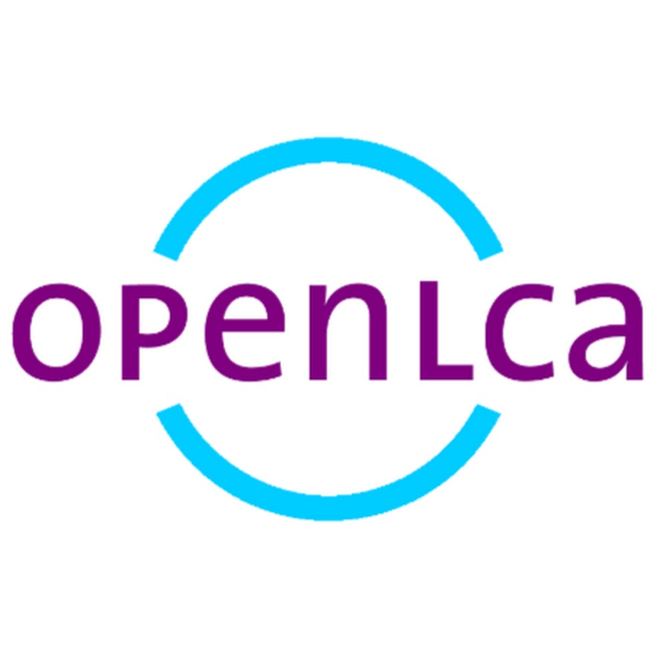

25 février 2025
autrice : Lou Grimal
Ecole nationale supérieure des Arts & métiers
4 rue du Lac Majeur, 73 370 Le Bourget-du-Lac
Découverte de l’ACV
et de openLCA
1
Comprendre l’ACV

Définition de l’ACV : « La compilation et l’évaluation des intrants et sortants, et des impacts environnementaux potentiels d’un système produit à travers son cycle de vie. » (ISO 14040)
Point théorique

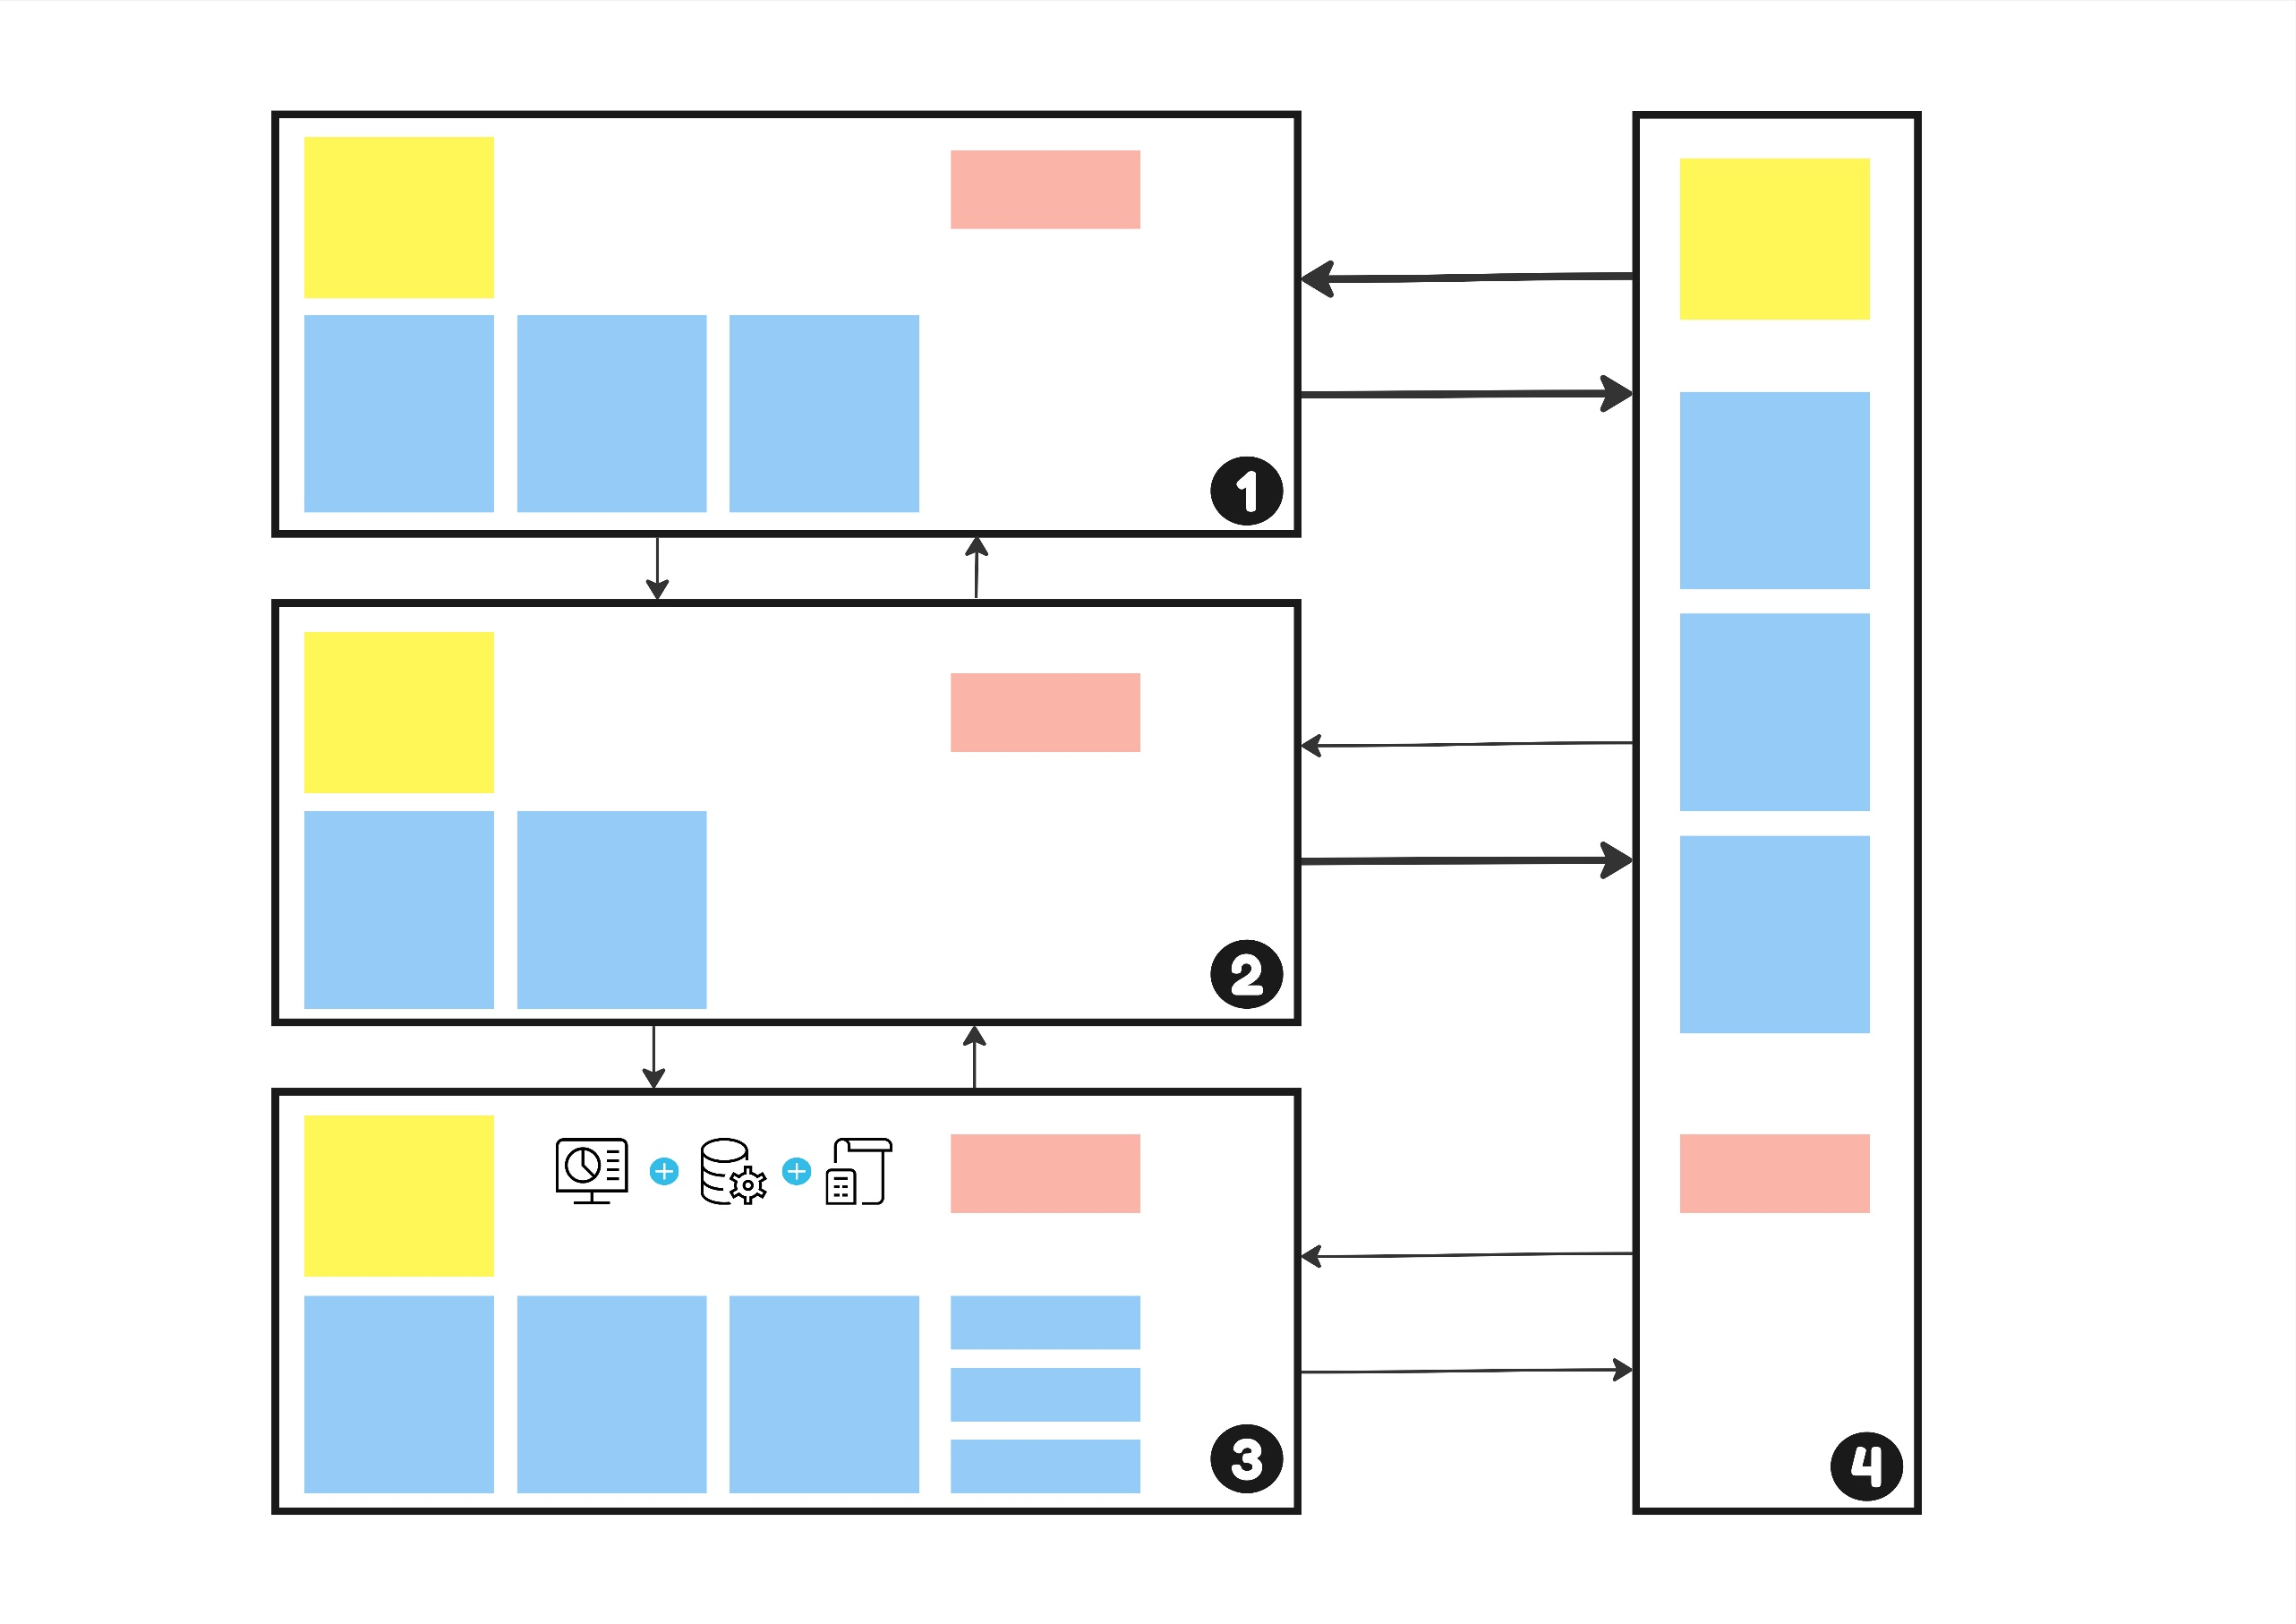
Point théorique

Fonction, Unité fonctionnelle et flux de référence
Point théorique

Installer openLCA
Liens utiles :
- Espace de téléchargement du logiciel openLCA : https://www.openlca.org/download/
- Espace de téléchargement de bases de données d’ACV et méthodes de calcul : https://nexus.openlca.org/databases
- Documentation en ligne : https://greendelta.github.io/openLCA2-manual/
- Forum avec beaucoup de questions que vous vous posez qui ont reçu des réponses : https://ask.openlca.org/
Pour commencer sur openLCA vous avez besoin de trois choses :


- Un logiciel d’ACV
- Une base de données d’ACV

- Des méthodes de calcul
Un logiciel d’ACV est un peu comme une coquille vide. Vous devez importer une base de données d’ACV et les méthodes de calcul dans le logiciel avant de l’utiliser. La base de donnée est un fichier .zolca.
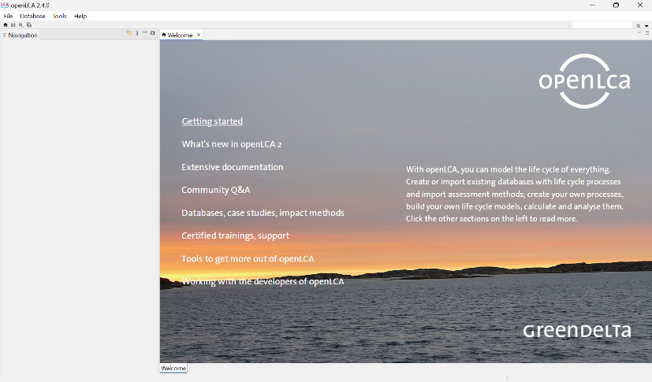
La première fois que vous ouvrez openLCA, vous obtenez cette interface :
Fig. 1. Capture d’écran OpenLCA 2.4 sans base de données ni de méthode de calcul créé

Pour ouvrir un nouveau projet, vous devez aller dans l’onglet « Base de données » > « New Database from a file » et vous devez sélectionner un fichier .zolca sur votre ordinateur

Découvrir le logiciel et les concepts spécifiques à openLCA

- En fouillant dans le logiciel, quelle différence existe-t-il selon vous entre les dossiers « Flows », « Processes », « Product systems », « Projects » ?

Flows :

Processes :

Product systems :

Project :

- Trouvez la donnée PET granulate.
  - Ouvrez la donnée et identifiez les informations présentes dans chaque onglet
  - Créez un product system avec la donnée PET Granulate
  - Trouvez deux manières de calculer les impacts environnementaux du Process PET granulate

Description de chaque onglet :

Apprendre à modéliser sous openLCA : exemple d’une bouteille d’eau
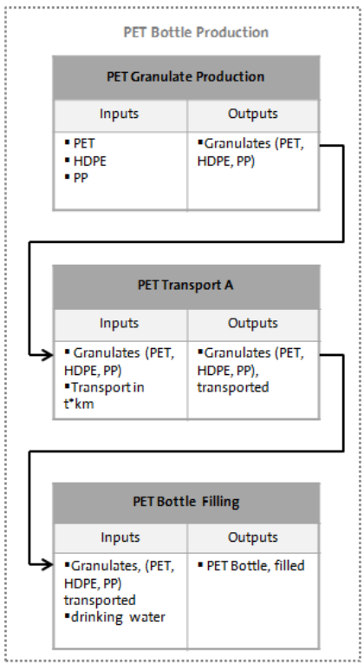
Instructions (hors logiciel) :
- Cherchez la définition des flux produit, élémentaire, déchet (dans la documentation d’openLCA)

Flux produit (aussi appelés flux technologiques ou intermédiaires) :

Flux élémentaire :

Fig 2. Page 2 de Basic Modelling in openLCA - PET/PC Bottle Tutorial

Flux déchet :

- Est-ce que dans le schéma (ci-contre) décrivant la bouteille d’eau vous identifiez des flux produits ? Des flux élémentaires ?
- Sur le schéma « PET » Bottle, identifier les 3 flux produits à créer initialement. Les faire valider par l’intervenant avant de les modéliser dans openLCA (sinon il y a des chances que vous commenciez par les mauvais et que vous deviez tout recommencer ).
A faire sur le logiciel openLCA :
Attention aux unités lors de la création de vos flux technologiques
- Créer un dossier dans « Flows » et l’appeler « Bouteille PET »
- Créer les trois flux technologiques dans ce dossier

- Créer un dossier dans « Processes » et l’appeler « Bouteille PET »
- Créer les processus qui permettent d’être liés entre eux grâce aux flux technologiques créés précédemment

Voici les quantités pour chaque entrée et sortie des processus à créer :

Tableau 1. Tableau décrivant les quantités de chaque processus (Page 9 de Basic Modelling in openLCA - PET/PC Bottle Tutorial)
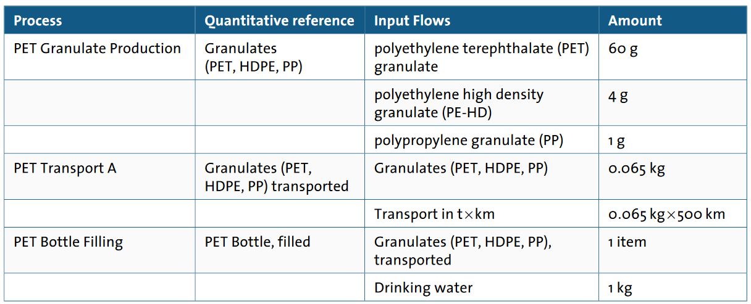

- Créez un système produit

- Affichez le modèle graphique de votre modélisation (montrez le moi avant de passer à la suite)
  - Est-ce que vous arrivez à afficher l’ensemble des éléments de votre système ?

  - Quelles réflexions pouvez-vous formuler à la vue de votre modélisation ?

  - Nous allons nous focaliser sur votre donnée de transport. Est-ce que vous comprenez à quel type de transport vous avez fait appel ? Pourquoi ?

A partir du Model Graph, il est possible de venir modifier votre modélisation. Cliquez sur votre Process « PET Bottle Filling » et allez dans Settings. De là, cochez les cases « Show elementary flows » et « enable process editing ». Vous pouvez à présent ajouter le flux « transport in t*km » en input et le lier au Process amont « Small lorry transport ».

- Lancer un calcul d’impact environnemental sur ce système produit et décrivez :
  - Pour la catégorie d’impact « changement climatique », quels sont les 5 processus industriels contribuant le plus aux impacts environnementaux ?

  - Affichez les résultats obtenus grâce à l’arbre de contribution

  - Affichez les résultats obtenus via le diagramme de Sankey

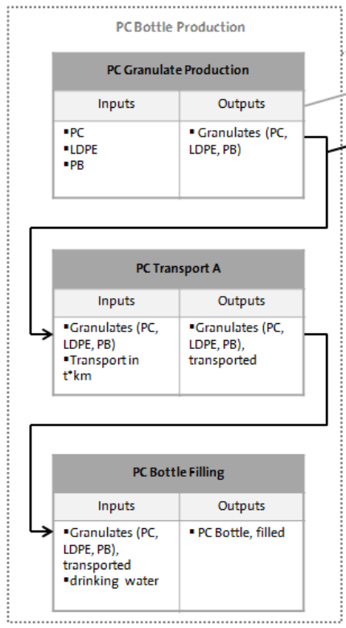
Modélisation d’une bouteille d’eau en autonomie

- Modélisez dans openLCA le système technique présenté dans la figure 3 ci-contre (allez jusqu’à créer un système produit « PCBottle »)

Fig 3. Page 2 de Basic Modelling in openLCA - PET/PC Bottle Tutorial

Tableau 2. Tableau décrivant les quantités de chaque processus (Page 13 de Basic Modelling in openLCA - PET/PC Bottle Tutorial)
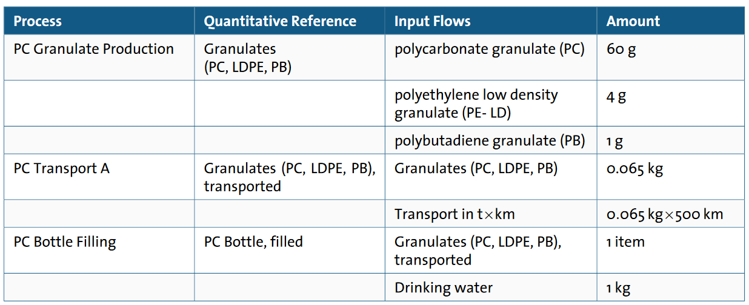
- Créez un projet où vous viendrez comparer les deux systèmes produits : « PET Bottle » et « PC Bottle ».
  - Quel système technique est le plus impactant ?

  - Quelles sont les différences que vous observez dans les impacts environnementaux des deux systèmes techniques ?

  - Est-ce que votre voisin ou votre voisine a des résultats similaires ?

Visualiser ses résultats en maîtrisant sa modélisation
Refaites votre modélisation de telle sorte que votre arbre de contribution ressemble à la capture d’écran ci-dessous (pour plus de facilité dans l’exercice, il est demandé de reprendre les noms de la capture d’écran pour créer vos « Process », notamment pour la production de granulés, le transport et le remplissage de la bouteille) :
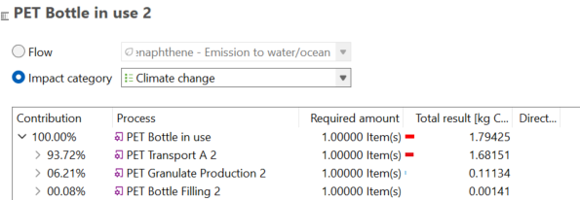

Pictures Fig.2 and 3 are from: https://www.openlca.org/wp-content/uploads/2025/01/Report_PC_PET_Tutorial.pdf
Tables 1 and 2 are from: https://www.openlca.org/wp-content/uploads/2025/01/Report_PC_PET_Tutorial.pdf

